Tongli Timber Collections 页面设计说明文档
适用于：花色库 / 材料库 / 木皮与饰面款式展示页设计

页面名称 | Collections
页面角色 | 花色、纹理、颜色、款式、样板库展示页面，不承担产品详情页功能。
页面类型 | Collections 总页 + 3 个 Collection 分类详情页；第一阶段不做单个花色详情页。
核心目标 | 帮助客户快速浏览 Natural Wood Veneer、Engineered Veneer、Melamine Board 的花色款式，并引导 Request Samples / Send Inquiry。

1. 页面定位
Collections 页面不是产品详情页，也不是普通产品列表页。它的定位是 Tongli Timber 的材料花色库、木皮色卡库、饰面纹理库和款式展示库。客户进入这个页面时，应当主要完成“看颜色、看纹理、看风格、记编号、要样品”的动作。
- 帮助客户浏览天然木皮、科技木皮、三聚氰胺板的颜色、纹理和表面风格。
- 建立“专业材料库”的设计感，而不是做成普通产品商城。
- 让客户通过款式编号和分类名称提交样品需求。
- 与 Products 页面形成互补：Products 管产品详情和参数，Collections 管花色和视觉选择。

2. Products 与 Collections 的边界
Products | 具体产品页面，重点是产品参数、实拍图、规格、应用、SEO 和询盘转化。适合做产品详情页。
Collections | 花色款式图库，重点是颜色、纹理、编号、表面风格和样品申请。第一阶段不做单个花色详情页。
转化逻辑 | 客户在 Collections 中看中款式后，通过 “Request Samples / Send Inquiry” 提交编号、应用场景和样品需求。

3. 页面层级结构
Collections 建议采用两层结构：
- Collections 总页：展示 3 个主集合入口，并解释材料库的用途。
- Collection 分类详情页：展示某一类材料的大量花色卡片，例如 Natural Wood Veneer Collections。
总页 URL 示例 | /collections
天然木皮集合 | /collections/natural-wood-vener 或 /collections/natural-wood-veneer-collections
科技木皮集合 | /collections/engineered-veneer-collections
三聚氰胺集合 | /collections/melamine-board-collections

4. Collections 总页结构
Collections 总页负责让客户理解：通力的花色库分为 Natural Wood Veneer、Engineered Veneer、Melamine Board 三大类。页面不放复杂筛选器，也不放大量产品参数。

4.1 Header 顶部导航
左侧放 Logo，右侧放导航：Home / Products / Collections / Applications / Custom Solutions / About Tongli / Projects Case / Resources / Contact。Collections 当前导航高亮。

4.2 Hero Banner 首屏
标题建议：Wood Veneer & Decorative Surface Collections。副标题强调：浏览天然木皮、科技木皮和三聚氰胺表面的颜色、纹理和装饰风格。视觉建议使用木皮样板墙、材料墙、色卡排列、木纹小样。

4.3 Collection Type Overview 集合类型说明
用一段简短文案说明：这些 collections 帮助采购商、设计师和制造商在生产前比较木纹、颜色、纹理和装饰表面风格。

4.4 Three Collection Category Cards 三大集合入口
用 3 张大视觉卡片展示 Natural Wood Veneer Collections、Engineered Veneer Collections、Melamine Board Collections。每张卡片包含主图、短文案、3-5 个样板小图、View Collection 按钮。

4.5 How to Choose a Surface 如何选择表面
用 3 个信息卡解释选择逻辑：Grain & Tone、Production Consistency、Suitable Application。帮助客户理解天然木皮、科技木皮和三聚氰胺的选择差异。

4.6 Application Inspiration 应用灵感
展示 Furniture、Doors、Cabinets、Wall Panels 四个应用入口。这里不是应用详情页，只是帮助客户将花色与使用场景关联起来。

4.7 Need Samples CTA 样品引导
强转化模块：Need Samples for Your Project? 引导 Request Samples / Contact Us。

4.8 Footer 页脚
包含公司简介、导航链接、Collections 链接、联系方式和版权信息。
Collections 总页草稿图：
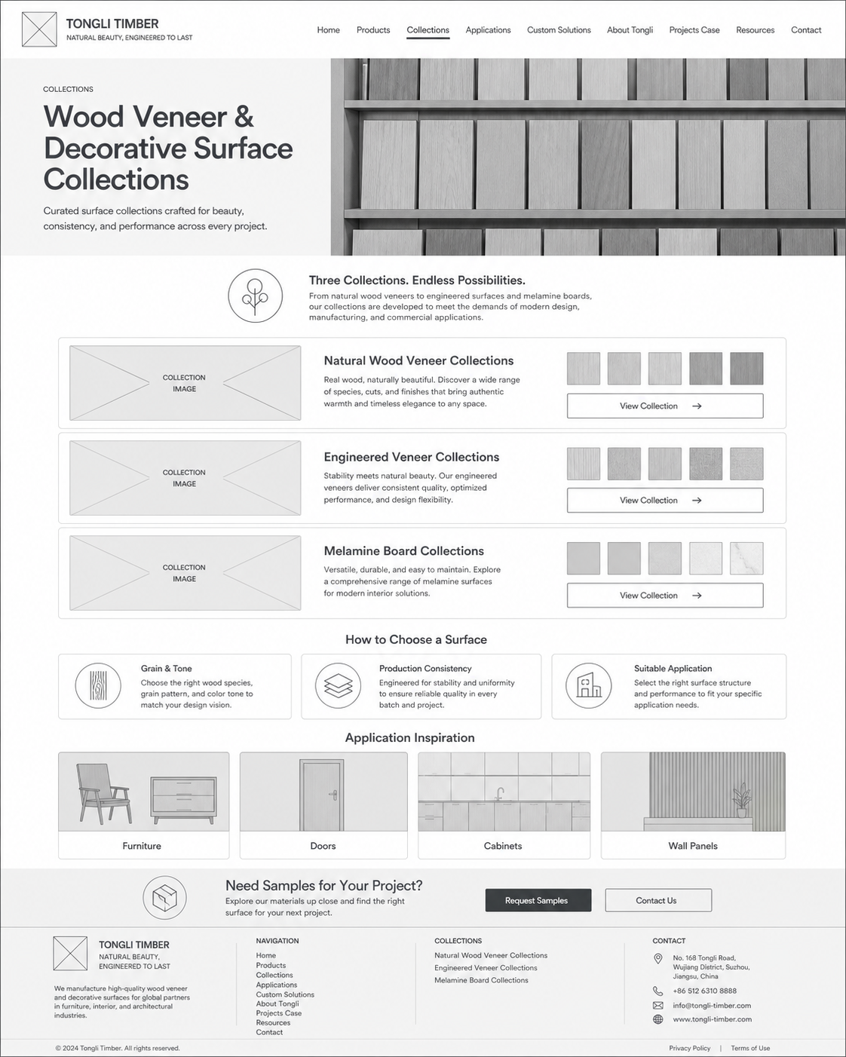
图 1：Collections 总页 wireframe 草稿，仅用于页面结构参考。

5. Collections 总页三大分类说明
集合分类 | 定位 | 重点表达 | 适合应用
Natural Wood Veneer Collections | 天然木皮花色库 | 真实木纹、自然纹理、颜色变化、原生态质感 | 家具、门、墙板、柜体、室内装饰
Engineered Veneer Collections | 科技木皮花色库 | 300+ 款式、颜色稳定、纹理一致、适合批量生产 | 家具厂、门厂、柜体、商业空间
Melamine Board Collections | 三聚氰胺花色库 | 木纹纸、纯色、现代饰面、经济稳定 | 柜体、衣柜、办公家具、商用板材

6. Collection 分类详情页结构
Collection 分类详情页以图库为核心，用于展示该类材料的大量花色款式。第一阶段不做花色筛选器，也不做单个花色详情页。客户在卡片上看到款式名称和编号后，可以直接点击 Request Sample。

6.1 Collection Hero
页面顶部展示面包屑、页面标题、简短说明和主视觉图。例如：Natural Wood Veneer Collections。

6.2 Collection Introduction
用简短文字介绍该集合的材料特征、适合场景和视觉价值。不要写太长，重点是帮助客户理解这类集合。

6.3 Collection Gallery 花色图库
页面核心区域，采用 3-4 列网格展示款式卡片。每张卡片包含图片、名称、编号、色调、Request Sample 按钮。

6.4 Available Product Forms 可做产品形式
说明这些花色可以应用到哪些产品上，例如 Natural Veneer Sheet、Wood Veneer Panel、Veneer Plywood、Veneer MDF、Veneer Edge Banding。

6.5 Available Applications 适用应用
用简洁图标卡展示 Furniture、Doors、Cabinets、Wall Panels、Hotel Interiors。

6.6 Need Physical Samples CTA
提示客户通过编号申请实物样品。按钮：Request Samples / Send Inquiry。

6.7 Related Products 相关产品
引导客户从花色库进入可成交产品页面，例如 Natural Wood Veneer、Wood Veneer Panels、Veneer Edge Banding。

6.8 FAQ
用 4 个左右常见问题解释样品申请、色差、尺寸、保存方式等。
Collection 分类详情页草稿图：
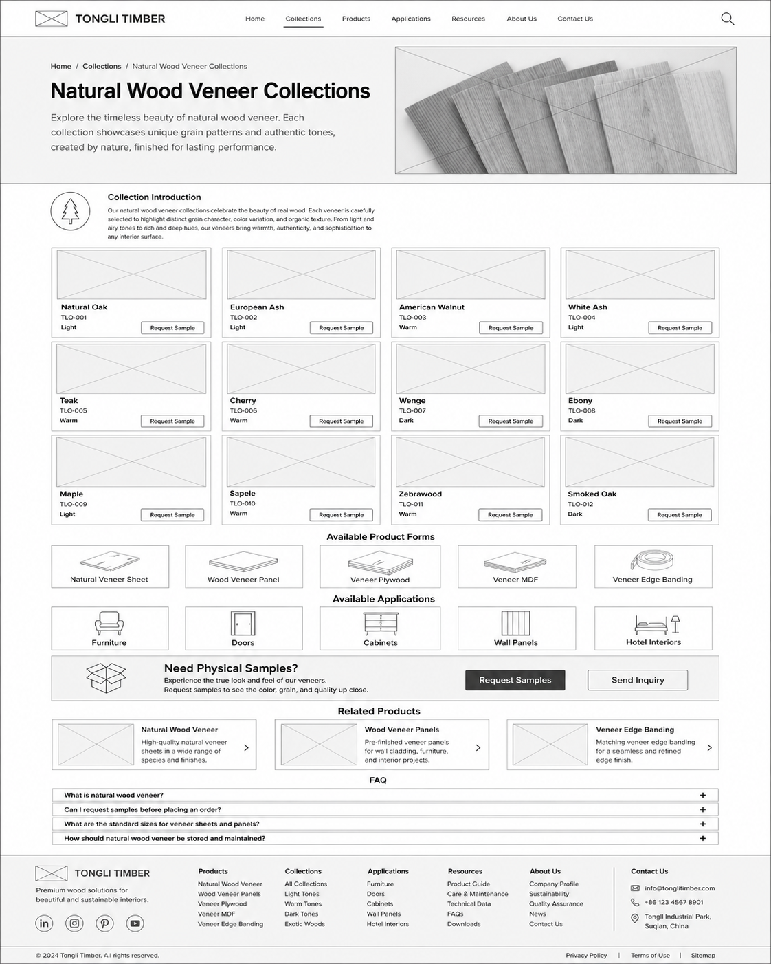
图 2：Natural Wood Veneer Collections 分类详情页 wireframe 草稿，仅用于页面结构参考。

7. Collection Gallery 卡片字段
每个花色卡片不需要详情页，但需要保留足够信息方便客户沟通和申请样品。
Surface Image | 花色/纹理图片，是卡片最重要的内容。
Collection Name | 款式名称，例如 Natural Oak、American Walnut、Smoked Oak。
Code Number | 款式编号，例如 TLO-001、TLE-108、TLM-203。建议全站统一编号规则。
Tone | 色调标签，例如 Light、Warm、Dark、Smoked。
Request Sample | 每张卡片都有轻量样品按钮，客户可按编号申请样品。

8. 编号规则建议
建议所有花色款式都设置编号。客户在邮件、WhatsApp 或询盘表单里可以直接引用编号，减少沟通误差。
TLO | Tongli Natural Wood Veneer，例如 TLO-001。
TLE | Tongli Engineered Veneer，例如 TLE-108。
TLM | Tongli Melamine Board，例如 TLM-203。

9. Collections 页面设计重点
- 比 Products 页面更视觉化，减少长篇参数和产品说明。
- 重点展示颜色、纹理、花色、编号和样品申请入口。
- 不做复杂筛选器，避免页面维护复杂。
- 不做单个花色详情页，第一阶段只做图库卡片和样品 CTA。
- 与 Products 页面强关联，让客户从花色选择进入具体产品采购。
- 整体视觉应像 material library / surface library / veneer swatch gallery，而不是普通产品列表。

10. WordPress 后台管理建议
后续如果接 Headless WordPress，Collections 建议作为独立内容类型或分类化内容管理。
Collection Category | Natural Wood Veneer Collections / Engineered Veneer Collections / Melamine Board Collections。
Collection Item 字段 | Collection Name、Code Number、Category、Surface Image、Color Tone、Material Type、Wood Species、Pattern / Grain Type、Recommended Applications、Available Product Forms、Short Description。
可选字段 | Featured on Homepage、Related Products、Sort Order、Request Sample CTA。

11. 页面验收标准
- 客户能在 5 秒内理解这是花色库/材料库，而不是产品详情页。
- 三大集合入口清晰：Natural Wood Veneer、Engineered Veneer、Melamine Board。
- 分类详情页以花色图库为核心，没有复杂筛选器和详情页跳转负担。
- 每个花色卡片都有名称、编号、色调和 Request Sample。
- 页面具有木材材料库的设计感，视觉上比 Products 页面更轻、更直观。
- 能够自然引导客户进入 Related Products 或提交样品需求。

Tongli Timber Website Planning · Collections Page Design Specification

